LOMA NEGRA
PRACTICA PROFESIONALIZANTE

26/08/2022
Alumno:Carlos Fernandez
Profesora:Natalia Rodrigues y Mariana Bugueño

Qué ofrecemos

Cemento
La variedad y versatilidad de nuestros cementos permite que Loma Negra se ajuste a las necesidades de cada construcción, con el alto desempeño y confiabilidad que nos caracteriza.

Cal
La superioridad de un producto con alto rendimiento y la estabilidad volumétrica necesaria para asegurar superficies libres de fisuras y mapeos.

Albañilería
“Plasticor” es el primer primer cemento de albañilería fabricado en el país que permite lograr mezclas más resistentes, trabajables y con mayor adherencia y elevada trabajabilidad.

Hormigón y Agregados
“Lomax” y “La Preferida de Olavarría” son nuestras marcas de Hormigón y Agregados. Nos diferenciamos por ser los pioneros en nuevas soluciones y la innovación en productos de hormigones especiales como premisa, con la calidad que Loma Negra garantiza.

Diferencia entre cemento y mortero

Cemento
El cemento es una mezcla aglutinante de polvo fino que se combina con agua, dando como resultado un material completamente flexible.
Además, otra de sus destacadas características es que se trata de un producto manipulable, ya que se endurece con el correspondiente tiempo de secado.
El cemento suele estar hecho de piedra caliza, arcilla, concha y arena de sílice, siendo la piedra caliza el ingrediente más común.
Estos materiales se trituran y se combinan con otros elementos, como el mineral de hierro, y luego se calientan a altas temperaturas.
Así es que se obtiene el llamado Clinker, que se muele hasta obtener un polvo fino que luego se empaqueta para mezclar con otros materiales de construcción, tales como el mortero y el hormigón.

Mortero
El mortero es un producto compuesto de cemento y arena, por lo que estamos en presencia de un material de construcción extremadamente firme.
Es un conglomerante de color gris que es usado para tapar huecos en muros y entre bloques de distintos materiales.
Cabe remarcar que, cuando se mezcla con agua, el cemento, que es parte de la mezcla, se activa y permite un mejor agarre.
El mortero es el producto perfecto para unir ladrillos porque es firme, se seca rápido y presenta una textura perfecta.
Es preciso señalar que existen varios tipos de morteros, cuya elección va a depender de las proporciones que se agreguen de cal o cemento.
En este sentido el bastardo, de cemento, justacken, aéreo y de cal son los tipos de mortero más comunes.

Descripcion de loma negra

En Loma Negra y en nuestras Compañías subsidiarias estamos comprometidos en hacer negocios con los más altos estándares de transparencia, ética e integridad.
Para ello, nuestro Programa de Integridad tiene como uno de sus principales objetivos fomentar y fortalecer la cultura ética y transparente en la Compañía y con los Terceros con los que nos relacionamos comercialmente. El Programa está orientado a prevenir, detectar y corregir irregularidades o actos contrarios a nuestro Código de Conducta, normas internas y las leyes que nos aplica.
Para nosotros, la Integridad es hacer lo correcto en todo momento y en cualquier circunstancia. Fomentamos la actuación ética y transparente de nuestros colaboradores, proveedores y clientes.
Nuestra Chief Compliance Officer es quien lidera el área de Compliance y es responsable de implementar el Programa de Integridad y de fomentar una cultura ética y de transparencia en la Compañía.
Adicionalmente, la Compañía cuenta con un Comité de Ética y Cumplimiento responsable de evaluar el Programa de Integridad en línea con los más altos estándares de ética y transparencia y velar por su cumplimiento.

Perfil de la Compañía
Loma Negra es el líder del mercado de la industria cementera argentina. A lo largo de nuestros 90 años de historia, hemos construido el único negocio de cemento y concreto integrado verticalmente en todo el país, respaldado por marcas de primer nivel y relaciones a largo plazo con nuestros clientes.
Producimos y distribuimos cemento, cemento de albañilería, cal, agregados y concreto, a distribuidores mayoristas, productores de concreto y clientes industriales, entre otros.
Loma Negra posee instalaciones de cemento estratégicamente ubicadas con una eficiente red logística y de distribución. Somos propietarios de una concesión ferroviaria de 3.100km en Argentina que conecta 4 provincias y 5 de las plantas de LOMA con los principales centros urbanos y otros localizaciones estratégicas.
Estimamos que nuestras canteras existentes tienen reservas suficientes para respaldar nuestras operaciones durante más de 100 años.

Los diferentes productos
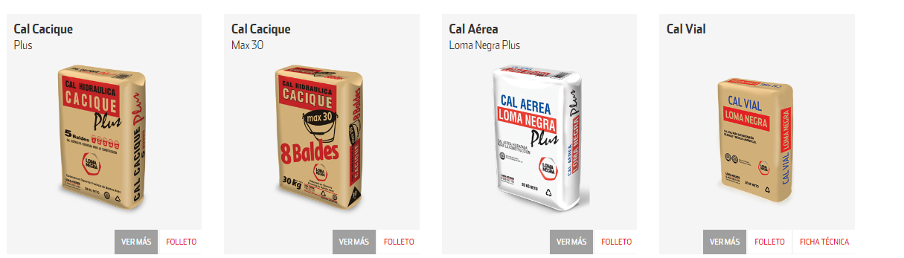

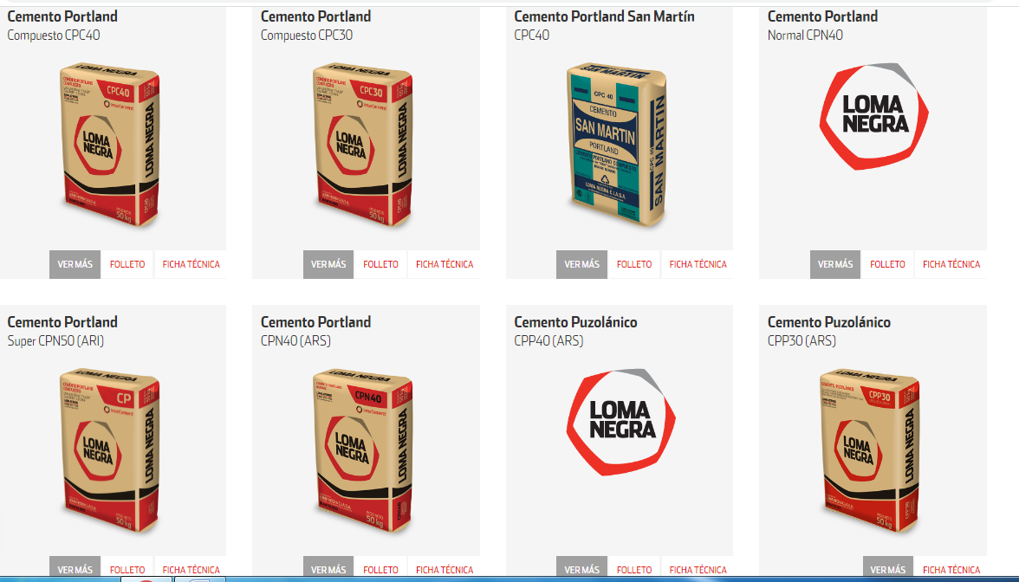

La ubicación de Loma Negra
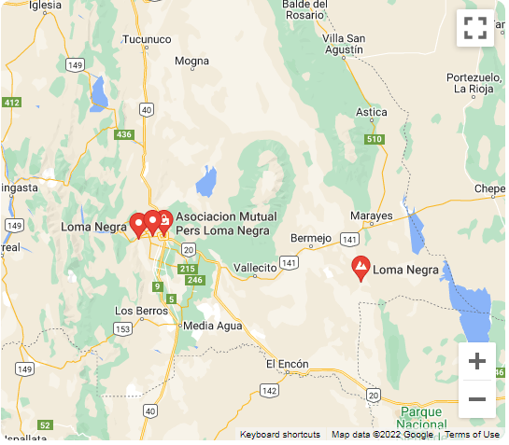

San Juan: Loma Negra cierra su planta de cemento tras 60 años
Es la segunda planta en la que deja de producir cemento en los últimos dos meses, la otra fue la de Baker. Requería de una gran inversión que la empresa no estaba dispuesta a hacer y además, la escasez de la piedra caliza en la zona fue uno de los factores fundamentales. Despidos y reubicaciones.
En los últimos dos meses, la empresa Loma Negra dejó de producir cemento en dos de sus plantas. En junio, le tocó a la de Barker en Buenos Aires y esta vez, apagó los hornos de la ubicada en el departamento de Rivadavia en San Juan. Pasó de tener 10 plantas productoras de cemento a quedarse sólo con 8.
Después de 59 años de funcionar en forma constante, Loma Negra decidió reconvertir su planta. Pasó de producir 400 toneladas al día a dejar de producir. "La planta se concentrara desde ahora exclusivamente en molienda y despacho de cemento", explicó la compañía.
Ivan Malla, secretario general de la Asociación Obrera Minera Argentina (AOMA) de San Juan, señaló a BAE Negocios: "En la planta no se fabricará más cemento, el clinquer se traerá de la planta de Frías en Catamarca, ubicada a 600 kilómetros. En San Juan se molerá y embolsará. En un principio, la empresa iba a despedir a 40 trabajadores y logramos que sean solo 14 despidos, 5 traslados a Catamarca y 4 pre jubilaciones".
Se trata de una planta antigua y una zona en la que se acabó la fuente de la piedra caliza. "Loma Negra nos dice que se trata de una planta muy vieja, que requiere de muchas inversiones que no están en condiciones de hacerlas. Les conviene traer la piedra lista de Frías y dejar de producir acá. Tenemos una gran incertidumbre, nos dijeron que no iban a cerrar la planta", señaló Malla desde San Juan.
Sin embargo, el primer semestre del año fue muy bueno para la cementera que tuvo un crecimiento interanual de 134,5%, pasó de $967 millones a $2268 millones. Sergio Faifman, CEO de Loma Negra explicó el proceso de ajuste de la compañía en un comunicado enviado a la Bolsa.
El CEO de Loma Negra señaló: "Nos complace anunciar otro conjunto de números sólidos. Nuestro negocio continúa expandiéndose en base al constante aumento de la rentabilidad y las iniciativas de mejora de los costos. Durante el segundo trimestre, ajustamos nuestra estructura productiva al reconvertir las instalaciones de Barker en un centro de molienda y distribución, lo que nos permitirá ser una empresa más ágil y eficiente", dijo a la Bolsa, hace pocos días.
En la actualidad, Loma Negra tiene 3880 trabajadores, 8 plantas de Cemento en Catamarca, Neuquén, Zapala, Ramallo, Vicente Casares, Sierras Bayas, Olavarría y LÁmali. A las que se suman 6 plantas de hormigón en San Lorenzo, Rosario, Don Torcuato, Estación Sola, Campaña y Lavallol. Además de depósitos en San Juan, Barker, Resistencia y Paraná. Loma Negra se concentra en terminar su nueva planta LAmali 2, ubicada en Olavarría, desde donde producirá cemento y aumentará su capacidad de producción total en un 40%.
La ubicación geologia de loma negra
